Krátkodobý majetok - Rövidlejáratú /forgó/ vagyon

Rövid lejáratú vagyon /Forgóeszközök/ Olyan eszközök, amelyek a vállalkozás tevékenységét közvetlenül vagy közvetve, de rövid ideig – éven belül – szolgálják. Csoportjai:
- készletek
- követelések
- értékpapírok
- pénzeszközök

I. Készletek A gazdálkodási tevékenységet közvetlenül vagy közvetve szolgáló olyan eszközök, amelyek rendszerint egy tevékenységi folyamatban vesznek rész és erede/ti alakjukat elvesztik vagy a tevékenység során változatlan állapotban maradnak és így hagyják el a vállalkozást.

Készletek felosztása
-Anyagok - a termék részét képezik pl. vetőmag,szovet az ing készítésénél,tégla az építkezésnél,fa a bútorgyártásánál…
-Technológiai anyagok – nélkülözhetetlenek a gépek és berendezések működésére pl. alkatrészek,olaj,
-Befejezetlen termelés - pl.nem megvarot ig,nem betakarított gabona,
-Félkész termékek - liszt amelyet el lehet adni,/ malom/
-Késztermékek – a termelés eredménye,eladásra és fogyasztásra van szánva pl. géjarművek a raktáron,betakarított gabona…
-Kereskedelmi áruk – minden termék amit a vállalat ,uzlet megvásárol és eladásra bocsájt pl. tej,hús csoki…
-Göngyöleg - a termékek védelmét szolgálja pl. zsák,karton,zacskó…
-Állatok – a saját tenyészet növekménye pl.csirke,halak,…

II. Követelések / más vállalat pénzel tartozik/ Különféle szerződésekből jogszerűen eredő, pénzértékben kifejezett fizetési igények, amelyek a vállalkozó által már teljesített, a másik fél által elfogadott, elismert teljesítéshez kapcsolódnak, de a másik fél tartozását még nem egyenlítette ki.pl. számla megtérítése

III. Pénzeszközök Azon fizetési eszközök összessége, amelyek segítségével a vállalkozó az eszközök cseréjét bonyolítja. Csoportjai: - Pénztár, csekkek - Bankbetétek

A forgóeszközök körforgása
A rövid lejáretú vagyon jellemzője ,hogy álandó körforgásban van,amely során váltosztatja a formáját.

A szakaszai : 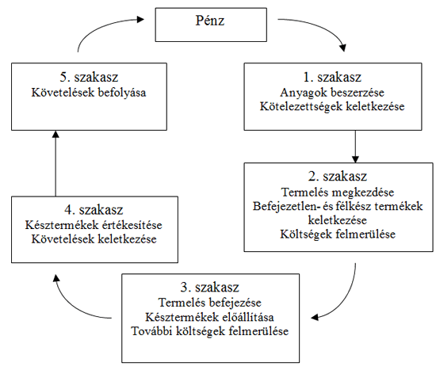

pl. pénzért vásárolunk anyagot pl . vetőmagot, elvetjuk a vetőmagot, ápoljuk a novényt,betakarítjuk ,eladjuk,kifizetik és pénzt kap a vállalat ,eszt az öszeget felhasználja ujra a vetomag megvásárlására

Zásoby a zásobovanie – Készletezés

Készletezés: a készletekkel kapcsolatos döntések és gyakorlati teendők összessége.
Az árukészlet az az árumennyiség, mely a forgalom lebonyolításához nélkülözhetetlen. A készletgazdálkodásra azért van szükség, hogy a vállalkozás minél hatékonyabban, minél kevesebb költség ráfordításával érhesse el a lehető legnagyobb árbevételt. A készletgazdálkodás során elemezni kell:
-A készletek nagyságát és összetételét
-A készletezés költségeit
- A készletek és értékesítés közötti összefüggéseket

Cél az optimális készletnagyság kialakítása egy adott időszak átlagában.
A készletezésnél a következő elveket kell betartani:
- vásárolni csak aszt kell amire szüksége van a vállalatnak
- csak anyi mreyiséget vásárolunk ,amenyire szüksége van a vállalatnak
- az vásárlás ideje és menyisségének meghatározása

Feladat:1.Jellemezd a készleteket
2.Határozd meg ,milyen készlet fajtáról van szó , - mezőgazdasági vállalatban búza vetőmag
- az autógyártó szerelőgépsorán lévő karoszéria

